**《中国近现代史纲要》（2023版）课后思考题**

**第一章 进入近代后中华民族的磨难与抗战**

**材料2、资本-帝国主义的入侵给中国带来了什么？**

**第一，资本-帝国主义的入侵是近代一切灾难和祸害的总根源。**

**（1）军事侵略。**资本-帝国主义列强对中国的侵略，首先和主要的是进行军事侵略。它们依仗先进的武器和军事技术，或者进行武力威胁，或者发动侵略战争，或者武装干涉中国的内政，甚至直接出兵镇压中国革命。这种军事侵略是逐步升级的，从骚扰、蚕食中国沿海、边疆，到割占中国大片领土，甚至企图瓜分中国。

**（2）政治控制**。为了统治中国，资本-帝国主义列强在政治上采取的主要方式，是控制中国政府，操纵中国的内政、外交，把中国当权者变成自己的代理人和驯服工具。

**（3）经济掠夺。**资本-帝国主义列强对中国进行经济侵略的方式，除了强迫中国支付巨额的战争赔款外，主要是利用其与清政府签订的不平等条约赋予的特权，进一步扩大对中国的商品倾销和资本输岀，进行掠夺和榨取，逐步把中国卷入资本主义的世界市场。

（4）**文化渗透。**文化渗透的目的是宣扬殖民主义奴化思想，麻醉中国人民的精神，摧毁中国人的民族自尊心和自信心。

**第二，列强在侵华的时候也充当了历史的不自觉的工具，把西方资本主义及其技术带入中国，刺激了中国资本主义的发生。**

外国资本主义列强用武力打开中国的门户，把中国卷入世界资本主义经济体系和世界市场之中。随着外国资本主义的入侵，洋纱、洋布等商品在中国大量倾销，逐渐使中国的农业与家庭手工业分离，一方面，破坏了中国自给自足的自然经济的基础，破坏了城市的手工业和农民的家庭手工业；又一方面，则促进了中国城乡商品经济的发展，给中国资本主义的产生造成了某些客观条件。但是，其主观上并不希望中国成为独立自主富强的近代化国家。因此，总是千方百计的压制中国民族资本主义的发展，阻挠和破坏中国社会的进步。历史证明，只有推翻帝国主义和封建主义在中国的统治，中国才有可能走上独立富强的道路。

**材料3、结合教材归纳近代以来资本-帝国主义在经济、政治、文化方面的对华侵略**

近代以来，资本-帝国主义对中国进行了残酷的经济、政治和文化侵略，这些侵略和控制严重影响了中国现代化进程。

经济方面：自19世纪中期以来，资本-帝国主义国家开始向中国强行推销商品并强制建立不平等条约。除了大量的商贸额外，这些国家还获得了沿海城市的特权租借，并占领了不少重要的港口和交通枢纽。此外，他们通过强制性贸易不平衡，迫使中国向他们出口原材料和粮食，并向中国输出廉价商品；在此过程中，中国经济陷入瘫痪，外债不断增加，银两急剧流失，造成了民生危机。

政治方面：在政治方面，资本-帝国主义对中国实行了殖民化控制。军队入侵，通过《南京条约》《天津条约》等多项不平等条约，限制了中国的主权和领土。同时，必要时他们利用西方媒体对中国进行负面宣传，将中国形象定位为落后的“东方国家”，支持分裂政权和势力。此外，资本-帝国主义还在中国创立管理机构，并通过资本控制中国政治和军队。

文化方面：在文化领域，资本-帝国主义推广所谓高级文化和西方观念，试图改变中国传统文化与思想观念。在学校和社会中强制普及西式教育和新闻媒介，通过西方文化的输入加速中国的西化进程，导致了中国语言文化的危机。同时，西方文化带有诸多本质矛盾的问题，促使部分人民表达了对西方文化和价值体系的反感和拒绝。

总之，近代以来，资本-帝国主义对中国进行了广泛、深刻和多维度的侵略和控制。这些侵略和控制长期阻碍了中国现代化进程，给中国的独立、生存和发展带来了极大影响。

**心得4、中国近代历次反侵略战争失败的根本原因和教训是什么？**

从1840年至1919年的80年间，中国人民对外来侵略进行了英勇顽强的反抗，这些斗争具有重大的历史作用。但是，历次的反侵略战争，都是以中国失败、中国政府被迫签订丧权辱国的条约而告结束的。其原因，从中国内部因素来分析，主要有以下两个方面：一是社会制度的腐败，一是经济技术的落后。而前者则是更根本的原因。因为正是由于社会制度的腐败，才使得经济技术落后的状况长期得不到改变。教训：一，必须建立先进的社会制度；二，必须大力发展经济、科技。

材料

**5.近代中国民族意识的觉醒体现在哪些方面?**

近代中国民族意识的觉醒是一个漫长而艰苦的过程，其体现在许多不同的方面。

思想文化方面：在思想和文化领域，自由思想、民主思想和现代科学技术的传播深刻地影响了当时的中国社会。许多知识分子开始怀疑并批判儒家传统，追求民主自由和权利平等，并倡导中华民族的崛起和独立。此外，一些新思想派系如“戊戌变法”、维新派的出现，表明着更多人正在通过思想和文化的改进来探寻民族的崛起和进步之路。

教育方面：在教育领域，很多先进的教育机构开始倡导科学和现代知识，开设了新型学科并引入西方教材。这使得大批青年人接触到新的知识和思想，进一步打破了旧的束缚并开始反思民族命运的风险。同时，民族语言的保护和普及意识不断得到加强，例如推广汉语拼音方案等。

政治方面：在政治领域，中国民众针对外来列强所做的不公正和暴行的抗议活动在数量和规模上不断增加。著名的义和团运动、辛亥革命，以及五四运动都是在这一背景之下发生的。此外，尽管新中国成立后，“爱国主义”、“民族自尊心”这类信念在中国人民中普遍存在，但在近代它们的觉醒和发展为这些思想的传承奠定了基础。

## 第三章 辛亥革命与君主专制的终结

**论述1．武昌起义成功的必然性和偶然性**

必然性：资产阶级革命思想的广泛传播为武昌起义做了思想准备；资产阶级革命团体和中国同盟会的成立为武昌起义做了组织准备；孙中山提出的三民主义，成为资产阶级民主革命的政治纲领，为武昌起义做了政治准备；同盟会领导的一系列起义，把全国革命形势推向高潮；革命党人在湖北做了长期的起义准备和革命的宣传，清政府的新军成为起义的主要力量。因此，武昌起义胜利的必然性在于革命党人在武昌成立了起义的领导机关，在新军中进行宣传，使得大批新军士兵成为革命党人，而且一直在密谋起义。

偶然性：因不慎消息泄露，在清政府开始搜捕革命党人、在群龙无首的情况下，革命党人临危不乱，抓住时机，没有拖延，使清政府也没有充分时间做准备，因而革命能够成功。

**论述/心得3．辛亥革命为什么会失败？它的失败说明了什么？（教材P87-89）**

（0）辛亥革命的历史意义 ：

1、辛亥革命推翻了清王朝的统治，沉重打击了中外反动势力。

2、辛亥革命结束了统治中国两千多年的封建[君主专制制度](https://zhidao.baidu.com/search?word=%E5%90%9B%E4%B8%BB%E4%B8%93%E5%88%B6%E5%88%B6%E5%BA%A6&fr=iknow_pc_qb_highlight)，建立了中国历史上第一个[资产阶级](https://zhidao.baidu.com/search?word=%E8%B5%84%E4%BA%A7%E9%98%B6%E7%BA%A7&fr=iknow_pc_qb_highlight)共和政府，使民主共和的观念开始深入人心。

3、辛亥革命给人们带来一次思想上的解放。

4、辛亥革命促使社会经济、思想习惯和社会风俗等方面发生了新的积极变化。

5、辛亥革命不仅在一定程度上打击了[帝国主义](https://zhidao.baidu.com/search?word=%E5%B8%9D%E5%9B%BD%E4%B8%BB%E4%B9%89&fr=iknow_pc_qb_highlight)的侵略势力，而且推动了亚洲各国民族解放运动的高涨。

（1）失败原因：

首先，从根本上说，是因为在帝国主义时代，在半殖民地半封建的中国，资本主义的建国方案是行不通的。

其次，从客观方面来说，帝国主义与袁世凯为代表的大地主、大买办以及旧官僚、立宪派一起勾结起来，从外部和内部绞杀了这场革命。

再次，从主观方面来说，它的领导者资产阶级革命派具有软弱性、妥协性。

第一，没有提出彻底的反帝反封建的革命纲领。

第二，不能充分发动和依靠人民群众。

第三，不能建立坚强的革命政党，作为团结一切革命力量的强有力的核心。

（2）教训：辛亥革命的失败表明，资产阶级共和国的方案没有能够救中国，先进的中国人需要进行新的探索，为中国谋求新的出路。

## 第四章 中国共产党成立和中国革命新局面

**心得新文化运动的历史意义**

1.新文化运动动摇了封建道德礼教的统治地位，使中国人民接受了一次民主与科学的洗礼,是一次场伟大的思想解放运动。

2.新文化运动主张学习西方，提倡民主与科学，使中国知识分子受到了一场民主与科学的洗礼，促进了我国自然科学的发展。

3.为五四运动的爆发作了思想准备。新文化运动启发了民众的民主主义觉悟，对五四爱国运动起了宣传动员作用。

4.新文化运动后期宣传马克思主义，使得中国人找到了拯救国家、拯救社会的新的道路。

**五四运动的历史特点**

[五四运动的历史特点和意义体现在：1、是一次彻底反帝反封建的运动；2、是一场真正的群众性运动；3、促进了马克思主义在中国的广泛传播；4、是中国新民主主义革命的开端。](https://baijiahao.baidu.com/s?id=1718728599149002683" \t "https://cn.bing.com/_blank)

**心得红船精神的深刻内涵**

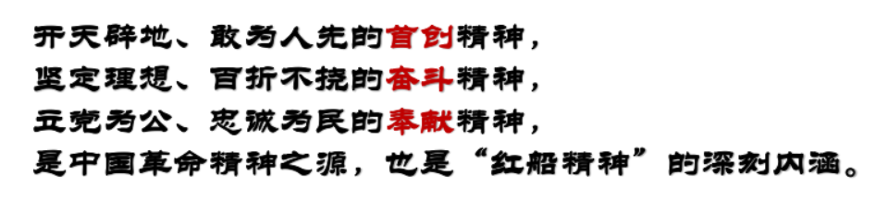

**如何认识共产党在大革命中的作用（没找到**

## 第六章 中华民族的抗日战争

**材料2.日本侵华给中国带来哪些方面的深重灾害**

日本侵华战争是中国历史上的一次重大灾难，在战争中，中国遭受了巨大的创伤和损失。

1. 人员伤亡：估计中国在此战争中阵亡的人数约为40~60万人。而这还仅仅是军事方面的死亡人数，没有计算到平民和被迫害的群体的死亡人数。

2. 财产损失：在这场战争中，中国遭受了巨大的财产损失，如基础设施被毁、工厂被破坏、城市被摧毁等，经济受到了严重的打击。

3. 文化破坏：在战争期间，许多文化古迹、历史遗址和艺术品被盗窃、损毁或损失，这些无形的文化遗产的丧失是不可替代的。

4. 民族屈辱：在战争中，日本军队采用了恶劣的行为，进行了大规模的屠杀、强奸、抢劫等行为，导致了中国人民的极大痛苦和屈辱。

5. 社会动荡：战争的爆发导致了社会动荡，很多人被迫背井离乡、流离失所，生存和生计都受到了威胁。

6. 疾病：战争后期，日本军队还使用了化学武器原则，在人类历史上首次实施大规模的生物战争，造成了大量伤亡及环境破坏，并留下持久的后遗症与疾病。

**论述/心得3.为什么说中国共产党是中国人民抗日战争的中流砥柱？**

**第一，中共制定了全面抗战的路线和持久战的方针。**

中国共产党自成立之日起就把实现中华民族伟大复兴作为自己的历史使命。中国共产党以卓越的政治领导力和正确的战略策略，指引了中国抗战的前进方向。

（1）实行全面的全民族抗战的路线。1937年8月，中国共产党在陕北洛川召开政治局扩大会议，制定了抗日救国十大纲领，强调要打倒日本帝国主义，关键在于使已经发动的抗战成为全面的全民族抗战。

（2）采取持久战的战略方针。毛泽东指岀，中日战争是半殖民地半封建的中国和帝国主义的日本之间在20世纪30年代进行的一个决死的战争。一方面，日本是强国，中国是弱国，强国弱国的对比，决定了抗日战争只能是持久战。另一方面，日本是小国，发动的是退步的、野蛮的侵略战争，在国际上失道寡助；而中国是大国，进行的是进步的、正义的反侵略战争,在国际上得道多助。中国已经有了代表中华民族和中国人民根本利益的、在政治上成熟的中国共产党及其领导的抗日根据地和人民军队。因此，最后胜利又将是属于中国的。毛泽东阐明的持久战战略思想，揭示了抗日战争的发展规律和坚持抗战、争取抗战胜利必须实行的战略方针，对全国抗战的战略指导产生了积极的影响。

**第二，敌后战场的开辟与游击战争的发展及其战略地位。**

中国共产党人勇敢战斗在抗日战争最前线，支撑起中华民族救亡图存的希望，成为全民族抗战的中流砥柱。

（1）敌后战场的开辟和发展。八路军刚开赴前线时，主要是直接在战役上配合国民党军队作战。1937年9月，八路军第一一五师主力在晋东北平型关附近伏击日军，歼敌1000余人，击毁汽车100多辆，取得全民族抗战以来中国军队主动寻歼敌人的第一次重大胜利，打破了日军不可战胜的神话。接着，八路军三个师又配合国民党军队进行忻口战役，相继取得雁门关伏击战、夜袭阳明堡日军机场等胜利。11月太原失守后，八路军在敌后实施战略展开，发动独立自主的敌后游击战争，先后开辟晋察冀、晋西北、晋冀豫、山东和大青山等抗日根据地。在华北，以国民党为主体的正规战争结束，以共产党为主体的游击战争上升到主要地位。新四军则挺进长江南北，创建华中抗日根据地。

（2）游击战争的战略地位和作用。在抗日战争的初期和中期，游击战被提到了战略的地位，具有全局性的意义。为打击日本侵略者，人民军队在有利条件下也进行过运动战。如1940年8月至翌年1月，八路军总部在华北发动了一次大规模的对日军的进攻，陆续参战部队达105个团20余万人，史称百团大战。在全民族抗战过程中，中国共产党发挥了中流砥柱作用，领导全国人民，指挥八路军、新四军和华南抗日武装等全国各地的革命抗日武装力量，对敌作战12.5万余次，消灭日、伪军171.4万余人，其中日军52.7万余人，为坚持抗战、夺取抗战最后胜利作出了彪炳史册的贡献。

**第三，坚持抗战、团结、进步的方针，积极倡导、促成、维护抗日民族统一战线。**

中国共产党高举抗日民族统一战线的旗帜，坚决维护、巩固、发展统一战线，坚持独立自主、团结抗战，维护了团结抗战大局。中国共产党倡导和推动国共合作，建立、坚持和发展广泛的抗日民族统一战线。为了抗日民族统一战线的坚持、扩大和巩固，中国共产党总结反“摩擦”斗争的经验，制定了“发展进步势力，争取中间势力，孤立顽固势力”的策略总方针。1939年7月，中国共产党明确提出“坚持抗战到底——反对中途妥协”“巩固国内团结——反对内部分裂”“力求全国进步——反对向后倒退”三大口号，坚决揭露打击汪精卫集团的叛国投降活动，继续争取同蒋介石集团合作抗日。

**第四，抗日民主根据地的建设。**在政治上，进行三三制的民主政权建设；在经济上，减租减息，发展生产；在文化上，进行文化建设与干部教育。

**第五，推进大后方的抗日民主运动和进步文化工作。**国民党统治区的抗日民主运动和进步文化工作，是全民族抗日战争中的一条重要的战线，对于激发大后方人民的爱国民主意识、坚持国共合作团结抗战、支援抗战前线、积蓄革命力量等发挥了重要的作用。

**第六，不断加强中国共产党的自身建设。**为了胜利地领导中国人民进行抗日战争，中国共产党密切地联系着党的政治路线，在斗争实践中不断推进党的建设的伟大工程，提出马克思主义中国化命题，系统阐明新民主主义理论；进行整风运动和在全党确立实事求是的思想路线。1945年，中共七大召开，中国共产党在毛泽东思想的基础上，达到空前的团结和统一。

第六章

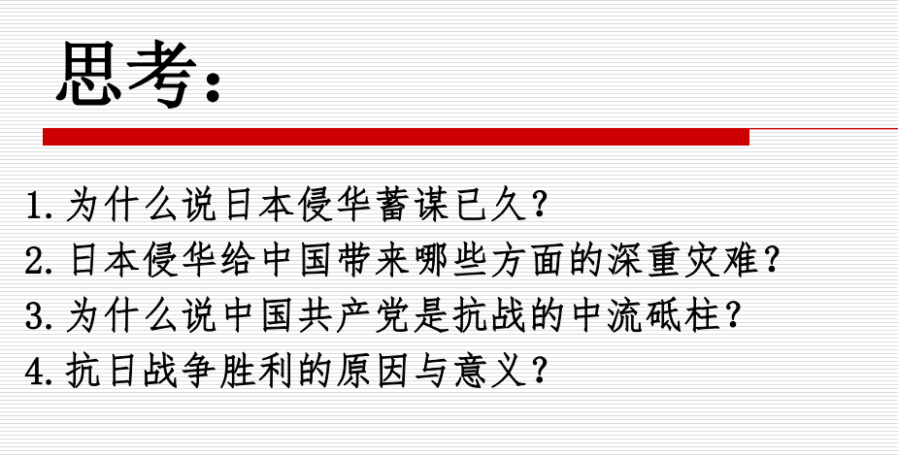

1.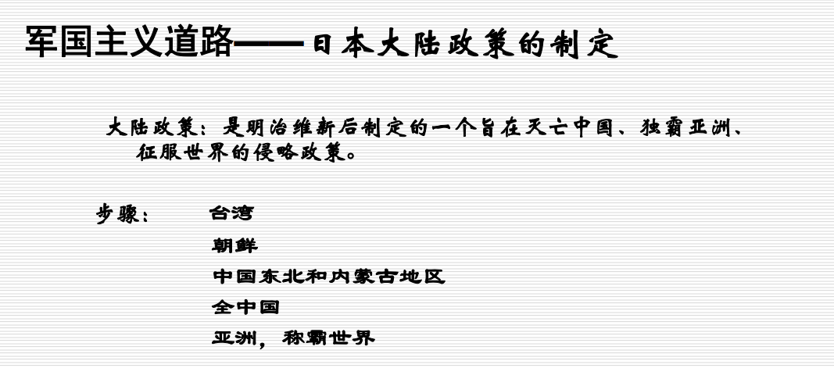

（GPT）

甲午战争：1894年至1895年，日本与清朝进行甲午战争，以争夺对朝鲜半岛的控制权。日本战胜了中国，获得了台湾、澎湖群岛和辽东半岛的割让，并取得了对中国东北的影响。

列强控制下的租界：1900年的义和团运动后，中国被迫签署了不平等的条约，允许列强在中国建立租界，其中包括日本。这些租界成为日本在华实施经济、政治和军事扩张的基地。

1915年，日本通过提出二十一条要求迫使中国政府接受一系列不平等的条件。这些要求包括在中国设立特殊利益区、控制重要的经济和交通事务等，进一步削弱了中国的主权。

4. 抗日战争取得胜利的原因和意义

原因：

1、正义性的反侵略战争：这是中国民族革命与世界反法西斯战争两重性质的进步的和正义的战争，因此得道多助，具有广泛的社会基础。

2、全民族抗战：抗日战争是以国共合作为基础的全民族抗战，体现了中华民族的觉醒和民族的凝聚力。从敌后战场到正面战场，从国统区到论陷区。从国内社会各阶层到国外华侨，从汉族到少数民族都充分体现了全民抗战的特点。

3、中共的中流砥柱作用：从抗日民族统一战线的倡导和建立，到全面抗战路线的制定；从敌后根据地的建立和抗日游击战争的开展，到毛泽东《论持久战》指明抗战前途；从坚持斗争求团结巩固统一战线，到抓住国际国内有利时机及时反攻胜利，都突出了中共在抗战胜利中的关键作用。

4、两大战场相互依存，相互配合，坚持到抗战胜利，成为中国抗日战争的突出特点。

5、世界反法西斯战争的相互配合；世界反法西斯统一战线的形成和作战的相互协调是二战胜利的根本原因,苏美对日作战是中国抗战决胜的有力配合。

意义：

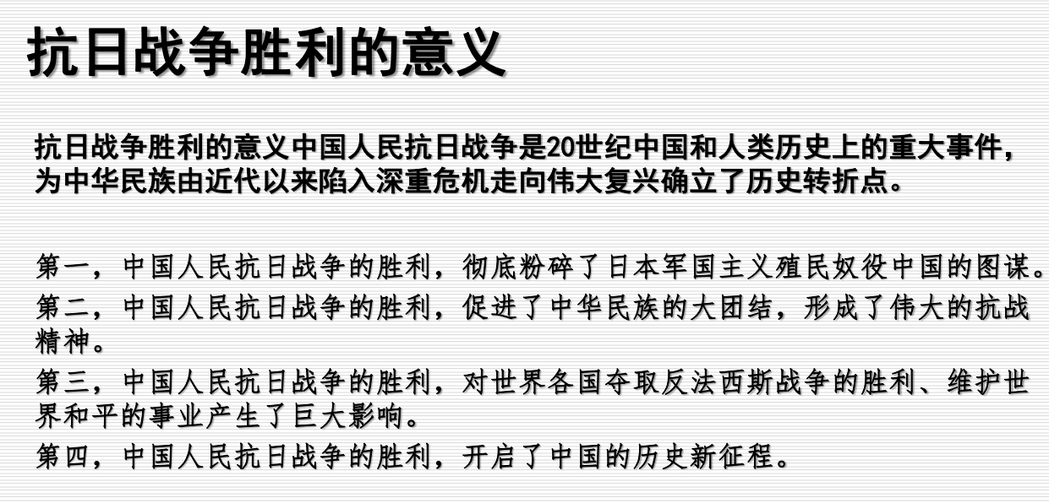

第七章

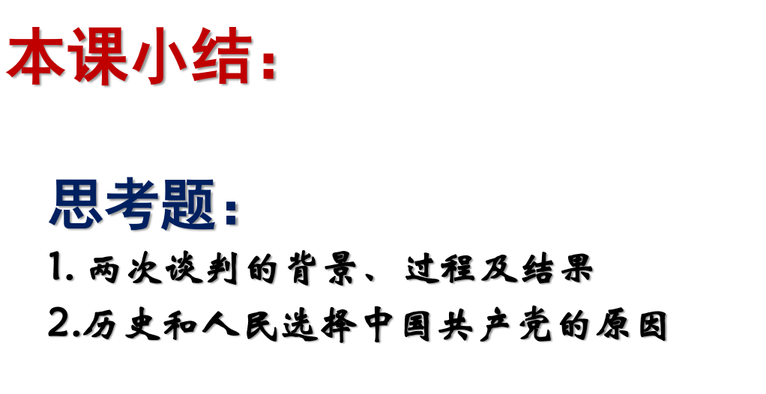

1. 第一次谈判：

西安事变的背景

1931年9月18日，日本关东军发动九一八事变，中国东北三省全部被日本关东军占领，并建立伪满洲傀儡政权，导致中国的民族危机进一步加深。中日民族矛盾逐渐成为中国社会主要矛盾，中国进入抗日战争的局部战争阶段。1936年12月12日张学良和杨虎城为了达到劝谏蒋介石改变“攘外必先安内”的既定国策，停止内战，一致抗日的目的，在西安发动“兵谏”。

又称“双十二事变”。1936年12月12日张学良和杨虎城为了达到劝谏蒋介石改变“攘外必先安内”的既定国策，停止内战，一致抗日的目的，在西安发动“兵谏”。

西安事变，最终以蒋介石接受“停止内战，联共抗日”的主张而和平解决，促成了第二次国共合作，西安事变的和平解决成为时局转换的枢纽，十年内战的局面由此结束，第二次国共合作初步形成，抗日民族统一战线初步形成，成为国内战争走向抗日民族战争的转折点。

第二次谈判：

重庆谈判，是抗日战争胜利之际，中国共产党和中国国民党两党就中国未来的发展前途、建设大计在重庆进行的一次历史性会谈。国共双方达成《政府与中共代表会谈纪要》，即《双十协定》。重庆谈判及达成的《双十协定》给中国人民带来了和平、民主、团结的希望和曙光。

重庆谈判的意义：

重庆谈判的举行和双十协定的签订，表明国民党方面承认了中共的地位，承认了各党派的会议，使中国共产党关于和平建设新中国的政治主张被全国人民所了解，从而推动了全国和平民主运动的发展。

重庆谈判作为战后中国的重大政治事件，把国共两党的合作推进到了一个崭新的高度，在某种意义上决定了战后中国的政治走向和政治格局，同时也为国共两党关系的发展留下了宝贵的历史经验。

双十协定是以国共两党协商方式产生的一个正式文件，它的发表，表明了国民党不得不承认中共的平等地位。共产党在政治上取得了主动，在人民面前表现了和平的诚意。在国民党统治区和各民主党派中扩大了影响。

迫使国民党承认和平建国的基本方针。国民党若破坏协定，发动内战，就在全国全世界面前输了理，失去了人心。

第二题

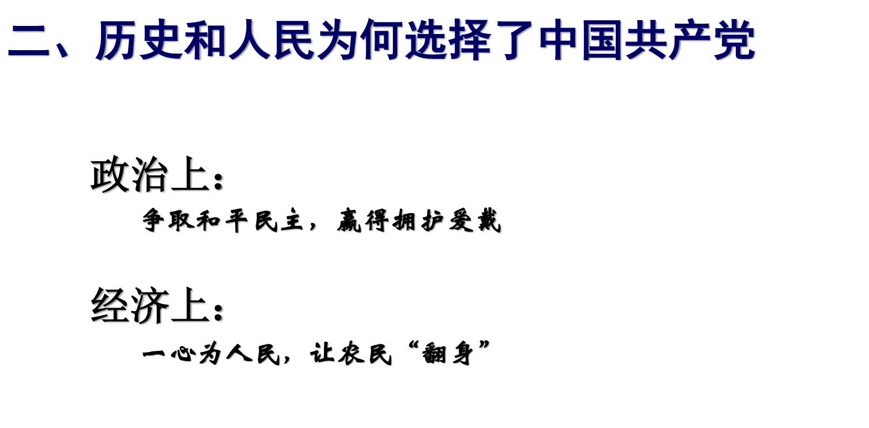

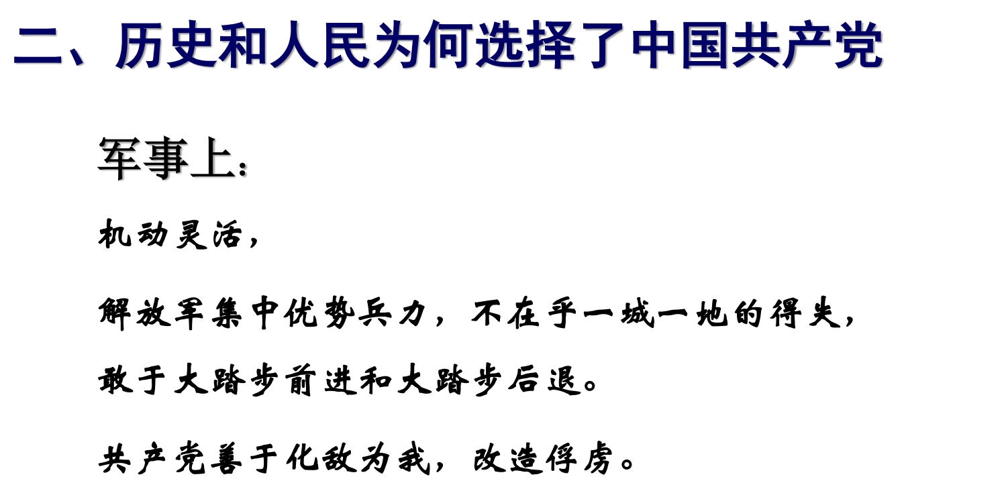

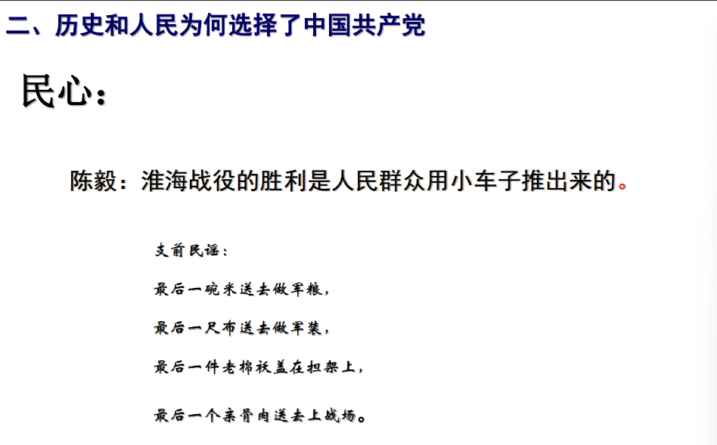

大题要点：政治、经济、军事、民心

政治角度：

中国共产党的选择在政治上有其独特之处。中国近代历史是一段动荡不安的时期，帝国主义列强入侵、封建统治腐败以及内外压力等因素使得中国社会陷入困境。共产党的选择源于对中国政治现状的分析和对变革的追求。共产党坚信通过革命推翻封建制度和帝国主义的压迫，建立一个社会主义的国家，可以解决中国社会的问题，并实现国家的独立和人民的幸福。

经济角度：

经济问题是共产党选择的另一个重要因素。在中国近代史中，农民和工人是中国社会的主要阶级。共产党关注工农阶级的利益，提出了土地革命和工人运动的口号。他们认为通过改革土地制度、实行土地革命，以及推动工人阶级的团结和权益保护，可以解决中国社会的经济不平等问题，并实现社会主义的经济发展。

军事角度：

军事力量对于共产党选择的重要性不可忽视。中国共产党成立初期，面临着国内外的敌人和军事压力。共产党通过建立红军等武装力量，展开游击战争，并最终在抗日战争和解放战争中取得了胜利。共产党通过军事手段保卫了自身的政权，巩固了自身的地位，并且通过军队的建设，保障了国家的安全和人民的利益。

民心角度：

民心对于共产党选择的重要性不可忽视。在中国近代史中，民众经历了长期的苦难和压迫，对于封建统治和帝国主义的反感情绪高涨。共产党通过宣传和组织工作，争取了广大人民群众的支持。他们承诺改善人民的生活条件，提供平等和公正的社会秩序，并通过农村包围城市的策略，赢得了广泛的民众支持，最终建立了社会主义的政权。

综上所述，历史和中国共产党选择了共产党是基于多方面的考虑。政治、经济、军事和民心等因素相互交织，共同促使了中国共产党在中国的崛起和发展。共产党通过革命、经济改革、军事斗争和争取民众支持等手段，推动了中国社会的变革，实现了国家的独立、社会的进步和人民的福祉。

第八章

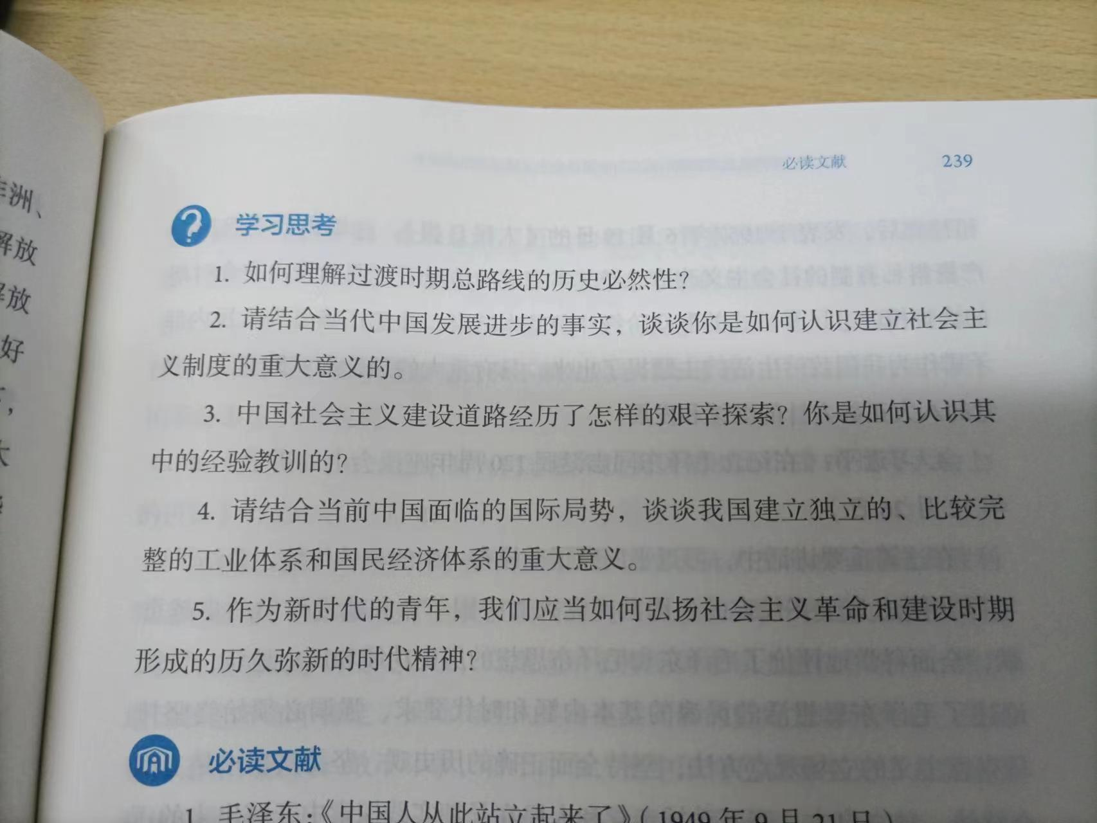

**1.如何理解过渡时期总路线的历史必然性的？（p204-206）**

(1)过渡时期总路线是指1953年中共中央制定的指导全国人民全面开始从新民主主义向社会主义过渡的基本纲领和路线。

(2)过渡时期总路线的基本内容是:

从中华人民共和国成立，到社会主义改造基本完成，这是一个过渡时期。 党在这个过渡时期的总路线和总任务，是要在一个相当长的时期内，**逐步实现国家的社会主义工业化**，并逐步实现国家对农业、对手工业和对资本主义工商业的社会主义改造。

(3)过渡时期总路线反映了历史必然性

过渡时期总路线的制定，是依据新中国成立后经济、政治条件的新变化作出的重大决策，是党的总路线、总任务及发展战略上的重大转变，是符合新中国社会发展的实际和规律的。

**①实现社会主义工业化是国家独立富强的首要条件。**实现国家现代化，是近代以来无数仁人志士孜孜以求的理想，也是中国共产党领导人民实现国家独立富强的必由之路。

**②资本主义经济力量弱小，发展困难，不可能成为中国工业起飞的基础。**中国的工业企业大多规模小，技术设备落后，劳动生产率低下。

**③对个体农业进行社会主义改造，是保证工业发展、实现国家工业化的一个必要条件。**只有引导个体农民组织起来走合作化道路，农业生产力才能得到发展，农村也才能够为工业化提供必要的商品粮食、轻工业原料、工业品市场和积累工业发展的资金等条件。

**④当时的国际环境也促使中国选择社会主义。**当时只有社会主义国家和第二次世界大战后为争取民族独立而斗争的国家同期中国，只有苏联能够援助中国。这也是促使中国共产党提出开始向社会主义逐步过渡的一个因素。

**2. 请结合当代中国发展进步的事实，谈谈你是如何认识建立社会主义制度的重大意义的。(教材p215-216)**

实现中华民族伟大复兴，必须建立符合中国实际的先进社会制度。中华人民共和国成立、社会主义制度的建立，是中华民族有史以来最为广泛而深刻的社会变革，为当代中国一切发展进步奠定了根本政治前提和制度基础，为中国发展富强、中国人民生活富裕奠定了坚实基础，实现了中华民族由不断衰落到根本扭转命运、持续走向繁荣富强的伟大飞跃。

第一，社会主义基本制度的确立极大地提高了工人阶级和广大劳动人民的积极性、创造性，为社会生产力的大发展开辟了广阔道路。

第二，社会主义基本制度的确立为当代中国的一切发展进步提供了根本政治保障。

第三，社会主义基本制度的确立为社会主义先进文化的发展指明了前进方向。

第四，社会主义制度的确立标志着中国这个占世界1/4人口的东方大国进入了社会主义社会。此后，党面临的根本任务，就是领导全国各族人民在社会主义制度基础上，充分发挥社会主义制度的优越性，大力发展社会生产力，为实现国家富强、人民幸福而奋斗。

**3.中国社会主义建设道路经历了怎样的艰辛探索？你是如何认识其中的经验教训的？(教材p216-233)**

艰辛探索：  
 **（1）提出马克思主义同中国实际的“第二次结合”**

1956年，中国确立了社会主义制度，为进一步保护和发展生产力创造了更为有利的条件。以毛泽东为主要代表的中国共产党人开始探索适合中国国情的社会主义道路，他提出马克思主义和中国实际的“第二次结合”，以此为基本指导原则，我国社会主义建设取得良好开局：

**（2）提出一系列新方针**

1956年1月，中共中央召开关于知识分子问题会议，动员全党和全国人民特别是广大知识分子“向现代科学进军”。

会后，国务院成立了科学规划委员会，编制了《1956-1967年科学技术发展远景规内地划纲要》。这个规划的实施，填补了我国科学技术领域的诸多空白，奠定了中国在自然科学和工程技术方面的重要基础。

党中央确定“百花齐放、百家争鸣”作为发展科学文化事业的指导方针。

1954年9月，周恩来在第一届全国人大会议上首次提出要建设起强大的现代化工业、现代化农业、现代化交通运输业和现代化国防。

**（3）《论十大关系》的提出。**

《论十大关系》提出调动一切积极因素为社会主义建设事业服务的基本方针，围绕这一方针，报告从十个方面论述了我国社会主义建设需要重点把握的重大关系，涉及生产力和生产关系、经济基础和上层建筑各个方面，在新的历史条件下提出了经济、政治方面的新的指导方针。

《论十大关系》前五条主要讨论经济问题，从经济工作的各个方面来调动各种积极因素。前三条讲重工业和轻工业、农业的关系，沿海工业和内地工业的关系，经济建设和国防建设的关系。报告强调今后要更多地注意发展农业、轻工业，更多地利用和发展沿海工业，尽量降低军政费用的比重，多搞经济建设。这里涉及的实际上是开辟一条与苏联有所不同的中国工业化道路。第四、第五条讲国家、生产单位和生产者个人的关系，中央和地方的关系，并开始涉及经济体制的改革，提出要充分调动各方面的积极性，在巩固中央统一领导的前提下扩大地方权力。

《论十大关系》后五条主要讨论政治关系，讲汉族和少数民族的关系、党和非党的关系、革命和反革命的关系、是非关系、中国和外国的关系，这些都属于政治生活和思想文化生活中调动各种积极因素的问题。报告提出，在共产党和民主党派的关系上实行“长期共存，互相监督”的方针，确认中国共产党领导的统一战线和多 党合作要继续存在、发挥作用。在中国与外国的关系上，要学习资本主义国家先进的科学技术和企业管理方法中合乎科学的方面，但也要抵制和批判资产阶级的一切腐败制度和思想作风。

《论十大关系》是以毛泽东为主要代表的中国共产党人开始探索中国自己的社会主义建设道路的标志，它在新的历史条件下从经济方面和政治方面提出了新的指导方针，为中共八大的召开作了理论准备。

**（4）中共八大路线的制定**

1956年9月，中国共产党第八次全国代表大会在北京举行。八大正确分析了国内形势和主要矛盾的变化，明确提出新形势下党和人民的主要任务。大会宣布: 社会主义制度在我国已经基本上建立起来，国内主要矛盾已经是人民对于经济文化迅速发展的需要同当前经济文化不能满足人民需要的状况之间的矛盾；全国人民的主要任务是集中力量发展社会生产力，实现国家工业化，逐步满足人民日益增长的物质和文化需要；还有阶级斗争，还要加强人民民主专政，但根本任务已经是在新的生产关系下面保护和发展生产力。

八大坚持党中央提出的既反保守又反冒进，即在综合平衡中稳步前进的经济建设方针。肯定“三个主体，三个补充”思想，即以国家经营和集体经营、计划生产，国家市场者为主体、而以个体经营、自由生产、自由市场三者作为补充；提出在三个五年计划或者再多点的时间内，在我国建成一个基本完整的工业体系的战略设想；在政治建设上，提出要扩大社会主义民主、健全社会主义法制，使党和政府的活动做到“有法可依”和“有法必依”。

八大通过的新党章是中国共产党在全国执政以后制定的第一部党章。新党章根据执政党的特点，提出了全面开展社会主义建设的任务，对贯彻党的民主集中制的根本原则作出了许多新规定，在党员义务方面增加“维护党的团结，巩固党的统一”“对党忠诚老实”等内容。

中共八大的路线是正确的，提出的许多新方针和新设想是富于创造精神的。这次会议对中国建设社会主义道路的探索，站在比较高的历史起点上，取得了初步成果，对于党和国家事业发展具有长远的重要意义。

**（5）《关于正确处理人民内部矛盾的问题》的发表**

1957年2月，毛泽东在最高国务会议上发表《如何处理人民内部的矛盾》（后改为《关于正确处理人民内部矛盾的问题》）的讲话。

讲话指出，社会主义社会的基本矛盾仍然是生产关系和生产力之间的矛盾，上层建筑和经济基础之间的矛盾。它们之间不是对抗性的矛盾，可以经过社会主义制度本身，不断地得到解决。这一论断科学揭示了社会主义社会发展的动力，也为后来的社会主义改革奠定了理论基础。讲话明确提出，社会主义社会中存在两类不同性质的社会矛盾，即敌我之间的矛盾和人民内部矛盾。并指出，敌我矛盾是对抗性的矛盾。人民内部矛盾，一般说来，是在人民利益根本一致基础上的矛盾。今后主要是正确划分和处理两类不同性质的矛盾。讲话提出了正确处理人民内部矛盾的一系列方法、方针和政策，主张在处理敌我矛盾时要用专政的方法，解决人民内部矛盾时要用民主的方法，即团结—批评—团结的方法。

《关于正确处理人民内部矛盾的问题》在马克思主义发展史上具有开创性意义。毛泽东深入研究社会主义社会的矛盾问题，形成一套系统的关于社会主义社会矛盾的学说，丰富和发展了科学社会主义理论，对党和社会主义建设事业具有长远的指导意义。

在社会主义建设时期，中国共产党带领人民取得了很大的成就，建立了独立的、比较完整的工业体系和国民经济体系，但在探索中出现了失误，出现了“反右派”斗争扩大化、“大跃进”、人民公社化运动、“反右倾”斗争、社会主义教育运动等错误，最终酿成“文化大革命”的十年内乱，教训极其惨痛。  
 经验教训：

①必须科学对待马克思列宁主义，准确把握中国基本国情，从实际出发认识“什么是社会主义”和“如何建设社会主义”的问题，探索中国自己的建设社会主义道路。

②必须正确认识社会主义社会的主要矛盾和国家的主要任务，集中力量发展生产力。

③必须改革和完善党和国家的领导制度，健全民主集中制和集体领导原则。

④必须发展社会主义民主，健全社会主义法制。

⑤必须制定正确的党的建设的方针和政策，不断加强执政党的建设。

总起来看，中国社会主义建设的探索虽然经历了严重曲折，但党在社会主义革命和建设中取得的独创性理论成果和巨大成就，为在新的历史时期开创中国特色社会主义提供了宝贵经验、理论准备、物质基础。历史证明，中国人民不但善于破坏一个旧世界、也善于建设一个新世界，只有社会主义才能救中国，只有社会主义才能发展中国。

**4. 请结合当前中国面临的国际局势，谈谈我国建立独立的、比较完整的工业体系和国民经济体系的重大意义。(教材p234)** 独立的、比较完整的工业体系和国民经济体系的建立，从根本上解决了工业化中“从无到有”的问题，使中国在赢得政治上的独立之后赢得了经济上的独立，为中国以后的发展奠定了牢固的物质技术基础，而且也为中国同包括西方发达国家在内的世界各国在平等互利的原则下发展对外贸易和经济往来创建了前提。  
  
  **5. 作为新时代的青年，我们应当如何弘扬社会主义革命和建设时期形成的历久弥新的时代精神？(教材p236-237)**

（1）在面对重重困难艰辛探索适合中国国情的社会主义建设道路过程中，涌现出大量先进典型和英雄模范人物，抒写了无数改天换地的壮丽诗篇，形成跨越时空、历久弥新的时代精神。

（2）历久弥新的时代精神包括大庆精神、铁人精神、焦裕禄精神、雷锋精神、“两弹一星”精神等。  
 （3）党的二十大报告指出：“广大青年要坚定不移听党话、跟党走，怀抱梦想又脚踏实地，敢想敢为又善作善成，立志做有理想、敢担当、能吃苦、肯奋斗的新时代好青年，让青春在全面建设社会主义现代化国家的火热实践中绽放绚丽之花。”

①新时代的青年要追求远大理想，坚定崇高的信念。我们要把个人的奋斗志向与国家和民族的前途和命运联系在一起，把个人今天的学习进步和祖国明天的繁荣昌盛紧紧联系在一起，使理想之花结出丰硕的成长成才之果。

②新时代的青年要勇担当实现强国伟业的艰巨使命和历史重任。要发扬担当精神，在党和人民最需要的时刻冲得出来、顶得上去，主动担苦、担难、担重、担险，不断增强担当的意志和韧劲，提高担当的能力和本领。

③新时代的青年要不怕吃苦，把艰苦环境、艰巨任务作为磨炼自己的机遇，把奋斗的足迹印在实现中华民族伟大复兴的征途上。  
 ④新时代的青年要弘扬肯奋斗的光荣传统。奋斗是青春最亮丽的底色。新时代青年要在青春的赛道上奋力奔跑、跑出最好成绩，就要勇于做走在时代前列的奋进者、开拓者、奉献者，把奋斗精神体现在做好每一件小事、完成好每一项任务、履行好每一项职责的实际行动中。